**Профилактика ВИЧ**

**Сказка-лекция «ВИЧ и его мечта»**

В далекой мрачной стране Болезляндии живут микробы, бактерии и вирусы. У каждого из них свой дом, свои владения. Но все они мечтают переселиться в человеческий организм и одержать победу над здоровьем человека и его помощниками — защитниками лимфоцитами и хорошими бактериями.

На самом краю Болезляндии в высоком замке жил самый сильный и страшный из всех вирусов — ВИЧ — Вирус Иммунодефицита Человека. Его побаивались даже самые страшные и суровые вирусы. Ведь он обладал загадочной силой. ВИЧ невозможно победить. Зато он способен победить иммунную систему человека.

И хотя прочие вирусы и микробы могли запросто переходить от одного человека — к другому во время чихания, кашля, предметы личного обихода, и могли так заразить гораздо больше людей. ВИЧ был страшнее. Ведь именно он убивал смелые лимфоциты, которые дружно борются со всеми микробами и активно их побеждают. Всех, кроме ВИЧ.

Вот почему они хотели с ним дружить. Ведь если он пускал их вместе с собой в один организм, даже самый хилый микроб мог полностью поработить человека. Почему? Потому что после того, как ВИЧ обезвредит защитников человеческого организма — лимфоцитов, кровь человека становится беззащитной перед любыми вирусами и микробами.

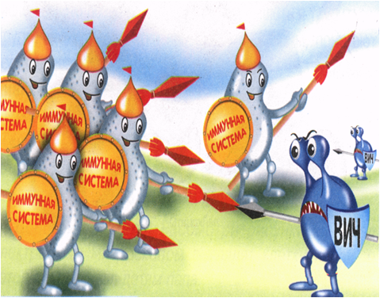

Вот однажды, сидел ВИЧ в своей высоченной башне и высматривал в свой волшебный бинокль тело, подходящее для его жизнедеятельности. Для Вируса Иммунодефицита Человека самое сложное — это попасть в организм. Ведь ему надо проникнуть сразу в кровь, через ранки и уколы.

И вот ВИЧ увидел Ребенка. Он ему понравился. Ведь тот играл во дворе, с и самое главное — со шприцем в руках! Вот он — любимый и самый легкий путь проникновения ВИЧ — игла наркомана.

Сел ВИЧ в свою карету и на максимальной скорости помчался к своей цели. За ним следом поплелась вереница вирусов и микробов. Добрался ВИЧ до Ребенка. А тут к нему подошла мама. ВИЧ ликовал! Сразу два организма попадут сейчас в его цепкие объятия.

ВИЧ уже представил, как он сядет на краешек иглы и Ребенок сам впустить его в свою кровь. Он закрыл глаза и с радостью стал рисовать себе картины, как убегают от него эти смельчаки — лимфоциты, которых боятся все жители Болезляндии, а он нагоняет их всех и прокалывает своей маленькой острой шпагой. Он такой маленький, побеждает их всех и главенствует организмом человека. Пока ему будет комфортно, он будет сидеть и наслаждаться своей властью, а когда надоест, откроет двери простуде или гриппу, или туберкулезной палочке и тогда…

Но тут мечтания ВИЧа были прерваны. Игла, на которую он уже забрался, мама Ребенка забрала и выкинула в ближайший мусорный контейнер. А Ребенка увела домой, чтобы помыть ему руки с мылом.

Когда ВИЧ спустя несколько недель наконец-то выбрался на поверхность контейнера, то увидел проходящего мимо Ребенка, того самого, в ком он хотел поселиться. Ребенок веселился и играл! Для ВИЧ — это самое страшное. «И с этим ничего не получилось», — грустно вздохнул Вирус и пошел к себе домой.

А тот самый Ребенок пришел в детский сад, и поделился с детьми своей историей, и рассказал им самое главное, что нужно делать, чтобы не впустить в свой организм ВИЧ и не заболеть СПИДом:

1. Соблюдайте элементарные правила личной гигиены.
2. Никогда не прикасайтесь к найденным на улице лезвиям, шприцам и иглам.
3. Остерегайтесь попадания чужой крови на кожу.

***Если вы получаете медицинское лечение, помните все иглы и шприцы должны быть одноразовыми!***

